МУНИЦИПАЛЬНОЕ БЮДЖЕТНОЕ ДОШКОЛЬТНОЕ ОБРАЗОВАТЕЛЬНОЕ УЧРЕЖДЕНИЕ «ДЕТСКИЙ САД №4 «ЛАСТОЧКА» ГОРОДА АРМЯНСКА РЕСПУБЛИКИ КРЫМ

**КОНСУЛЬТАЦИЯ**

**ТЕМА: «Готовность ребенка к обучению в школе»**

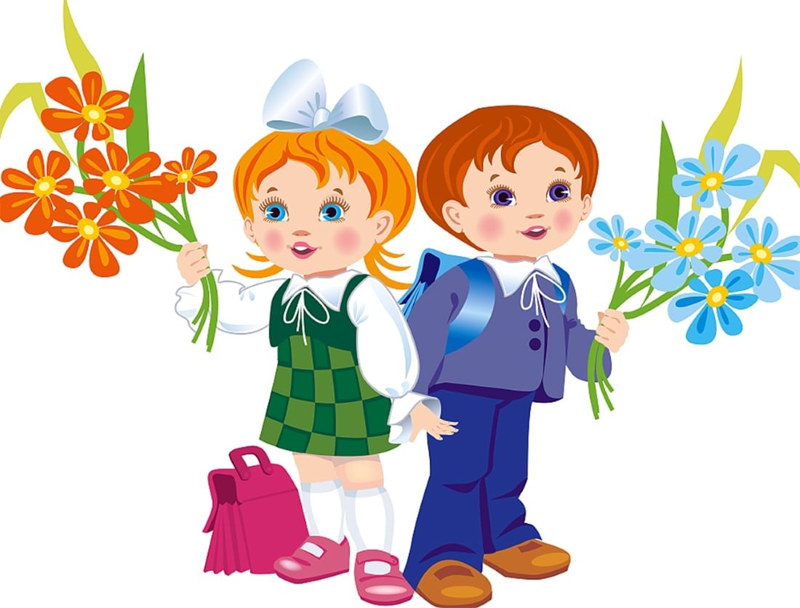

Подготовила:

Калюжная А.В.,

учитель-логопед

МБДОУ №4 «Ласточка» г.Армянска.

Когда специалисты говорят о «готовности к школе», то имеют в виду не только умение ребенка читать, а определенный комплекс умений и навыков, в котором присутствуют все основные компоненты. Ведь обучение может быть успешным, только если первоклассник обладает необходимыми и достаточными для обучения качествами.

***Готовность к школьному обучению складывается из многих составляющих:***

1. *Физическая готовность* к школе определяется физическим развитием ребенка и его соответствием возрастным нормам, то есть ребенок должен достичь физической зрелости, необходимой для учебного процесса.
2. *Психологическая готовность* к школе подразумевает определенный уровень сформированности: общей осведомленности и социально-бытовой ориентировки; знаний и представлений об окружающем мире; умственных операций, действий и навыков; произвольной регуляции деятельности и поведения; познавательной активности, проявляющейся в соответствующих интересах и мотивации; речевого развития, предполагающего владение довольно обширным словарем, основами грамматического строя речи, связным высказыванием и элементами монологической речи.
3. *Эмоциональная зрелость* представляет собой умение регулировать свое поведение, включающее возможность достаточно длительное время выполнять не очень привлекательное задание.
4. *Социально-коммуникативная готовность* к школе складывается из умений ребенка строить взаимоотношения в коллективе сверстников: занимать лидирующую позицию, уметь работать в команде т поддерживать лидера, а также уметь общаться со взрослым собеседником.

И, самое главное, ребенок сам должен хотеть идти в школу. Только здесь мы должны отграничивать **внутреннюю** мотивацию ребенка от **внешней**.

При внутренней мотивации дошкольник хочет много узнать в школе, ожидает, что там будет интересно.

При внешней мотивации малыш хочет идти в школу потому, что мы купим ему к школе новый портфель и пенал с разноцветными карандашами, ручками и ластиками.

**Готов ли ребенок к школе?**

(*тест для родителей*)

1. Хочет ли Ваш ребенок идти в школу?

2. Привлекает ли Вашего ребенка в школе то, что в ней будет интересно учиться и он много узнает?

3.Может ли Ваш ребенок заниматься самостоятельно каким-либо делом, требующим сосредоточенности в течение 30 минут (например, собирать конструктор)?

4. Верно ли, что Ваш ребенок в присутствии незнакомых нисколько не стесняется?

5. Умеет ли Ваш ребенок составлять рассказы по картинке не короче чем из 5 предложений?

6. Может ли Ваш ребенок рассказать наизусть несколько стихотворений?

7. Умеет ли он изменять существительные по числам?

8. Умеет ли Ваш ребенок читать по слогам или, что еще лучше, целыми словами?

9. Умеет ли Ваш ребенок считать до 10 и обратно?

10. Может ли он решать простые задачи на вычитание или прибавление единицы?

11. Верно ли, что Ваш ребенок имеет твердую руку?

12. Любит ли он рисовать и раскрашивать картинки?

13. Может ли Ваш ребенок пользоваться ножницами и клеем (например, делать аппликации)?

14. Может ли он собрать разрезанную картинку из 5 частей за 1 минуту?

15. Знает ли ребенок названия диких и домашних животных?

16. Может ли он обобщать понятия (например, назвать одним словом «Овощи» помидор, морковь и лук)?

17. Любит ли Ваш ребенок заниматься самостоятельно – рисовать, собирать мозаику и т.д.?

18. Может ли Ваш ребенок понимать и точно выполнять словесные инструкции?

Подсчитайте количество положительных ответов на вопросы теста. Если оно составляет:

**15-18 баллов** – можно считать, что ребенок вполне готов к тому, чтобы идти в школу. Вы не напрасно много с ним занимались, а школьные трудности, если возникнут, будут легкопреодолимыми;

**10-14 баллов** – Вы на правильном пути, ребенок многому научился, а содержание вопросов, на которые Вы ответили отрицанием, подскажет Вам точки приложения дальнейших усилий;

**меньше 9** – постарайтесь уделять больше времени на занятия с ребенком и обратите особое внимание на то, чего он не умеет, почитайте специальную литературу.

**Готовы ли Вы отдавать своего ребенка в школу?**

(*тест для родителей*)

1. Мне кажется, что мой ребенок будет учиться хуже других детей.

2. Я опасаюсь, что мой ребенок часто будет обижать других детей.

3. На мой взгляд, четыре урока – непомерная нагрузка для маленького ребенка.

4.Трудно быть уверенным, что учителя младших классов хорошо понимают детей.

5. Ребенок спокойно учиться только в том случае, если учительница – его собственная мама.

6.Трудно представить, что шестилетка может быстро научиться читать, считать и писать.

7. Мне кажется, что дети в этом возрасте еще не способны дружить.

8.Боюсь даже думать о том, что учеба может отрицательно повлиять на здоровье моего ребенка.

9. Мой ребенок часто плачет, когда к нему обращается незнакомый взрослый человек.

10. Мой ребенок не ходит в детский сад и никогда не расстается с матерью.

11. Начальная школа, по-моему, редко способна чему-либо научить ребенка.

12. Я опасаюсь, что дети будут дразнить моего ребенка.

13. Мой малыш, по-моему, значительно слабее своих сверстников.

14. Боюсь, что учительница не имеет возможности точно оценить успехи каждого ребенка.

15. Мой ребенок часто говорит: «Мама, мы пойдем в школу вместе!»

**Занесите свои ответы в табличку: если Вы согласны с утверждением, поставьте крестик после косой черты, если не согласны, оставьте клетку пустой**.

|  |  |  |  |  |
| --- | --- | --- | --- | --- |
| **1** | **2** | **3** | **4** | **5** |
| 1/ | 2/ | 3/ | 4/ | 5/ |
| 6/ | 7/ | 8/ | 9/ | 10/ |
| 11/ | 12/ | 13/ | 14/ | 15/ |

                                                                                                                            Всего _____

**А теперь подсчитайте, сколько крестиков оказалось в каждом столбце и какова общая сумма.** Если общий показатель принимает значение

**до 4 баллов** – это означает, что у Вас есть все основание оптимистично ждать первого сентября – по крайней мере, Вы сами готовы к школьной жизни Вашего ребенка;

**5-10 баллов** – лучше подготовиться к возможным трудностям заранее;

**10 баллов и больше** – было бы неплохо посоветоваться с детским психологом.

**А теперь обратите внимание на то, в каких столбцах получено 2 или 3 крестика**.

1 – необходимо больше заниматься играми и заданиями, развивающими память, внимание, тонкую моторику.

2 – нужно обратить внимание на то, умеет ли Ваш ребенок обращаться с другими детьми.

3 – предвидятся сложности, связанные со здоровьем ребенка, но еще есть время заняться закаливанием и общеукрепляющими упражнениями.

4 – есть опасения, что ребенок не найдет контакта с учительницей, надо обратить внимание на сюжетные игры.

5 – ребенок слишком привязан к матери, может быть, стоит отдавать его в малочисленный класс или вообще отложить школу на год. В любом случае полезно поиграть в школу.